IFP（Intelligence Facility Platform)

用户操作手册

修订记录
序号 | 版本号 | 修订人 | 修订日期 | 修订内容 | 审核人
1 | 1.0 | IFP Team | 2024-09-30
2 | 2.0 | IFP Team | 2024-12-30
3 | 3.0 | IFP Team | 2025-03-10
4 | 4.0 | IFP Team | 2026-02-28

目录
1. 前言 4
1.1. 编写目的 4
1.2. 适用对象 4
2. 功能模块 4
2.1. 工具管理 4
2.1.1. 工具台账 4
2.1.1.1. 查询 4
2.1.1.2. 重置 5
2.1.1.3. 新增工具 5
2.1.1.4. 查看工具详情 6
2.1.1.5. 批量导入 7
2.1.1.6. 批量下载 7
2.1.1.7. 详情 7
2.1.1.8. 报废 7
2.1.2. 工具借出/归还 8
2.1.2.1. 查询 8
2.1.2.2. 重置 8
2.1.2.3. 新建借用单 9
2.1.3. 归还 9
2.1.4. 盘点计划 10
2.1.4.1. 查询 10
2.1.4.2. 重置 11
2.1.4.3. 新增盘点计划 11
2.1.4.4. 盘点计划详情 12
2.1.5. 工具盘点 12
2.1.5.1. 查询 13
2.1.5.2. 重置 13
2.1.5.3. 新增手动盘点任务 14
2.1.5.4. 开始盘点 14
2.1.5.5. 盘点 15
2.1.5.6. 盘点报告 15

- 前言
  - 编写目的
本文档旨在对IFP系统各模块的功能进行描述，帮助用户掌握该系统的使用方法。
  - 适用对象
本文档适用于FAB工厂内部厂务操作人员。
- 功能模块
  - 工具管理

工具台账
【功能描述】
对工具档案库进行维护管理（分类、增加、报废等），工具从设备档案库中产生，工具档案影响工属具使用

查询
在搜索框输入工具名称/编码，下拉选择工具分类、工具课室和资产标签，点击查询，搜索相关的工具数据
点击对应的工具状态（在库、出库、维修、报废），可直接筛选对应的工具数据
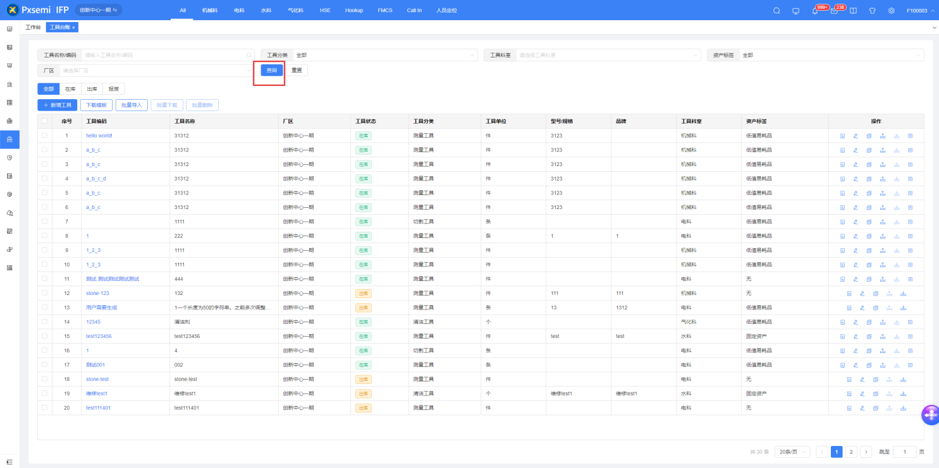

重置
点击“重置”初始化搜索框信息及初始化列表展示
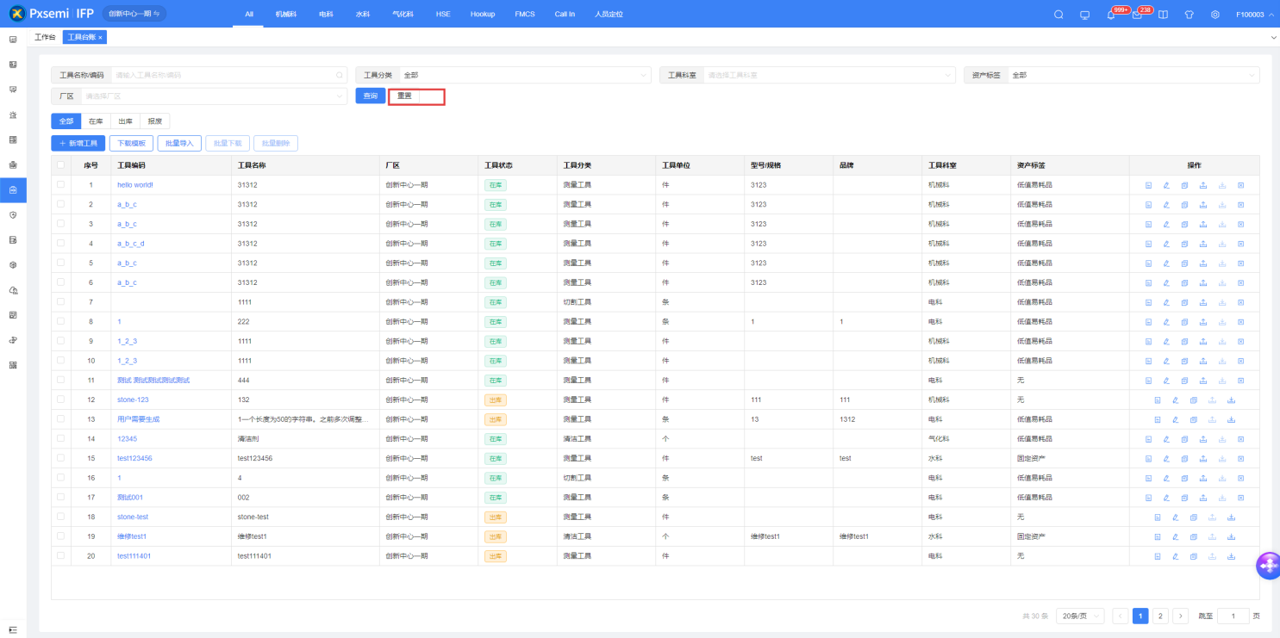

新增工具
点击“新增”，填写表单中的工具基本信息，上传检测报告，点击保存，新增一个工具
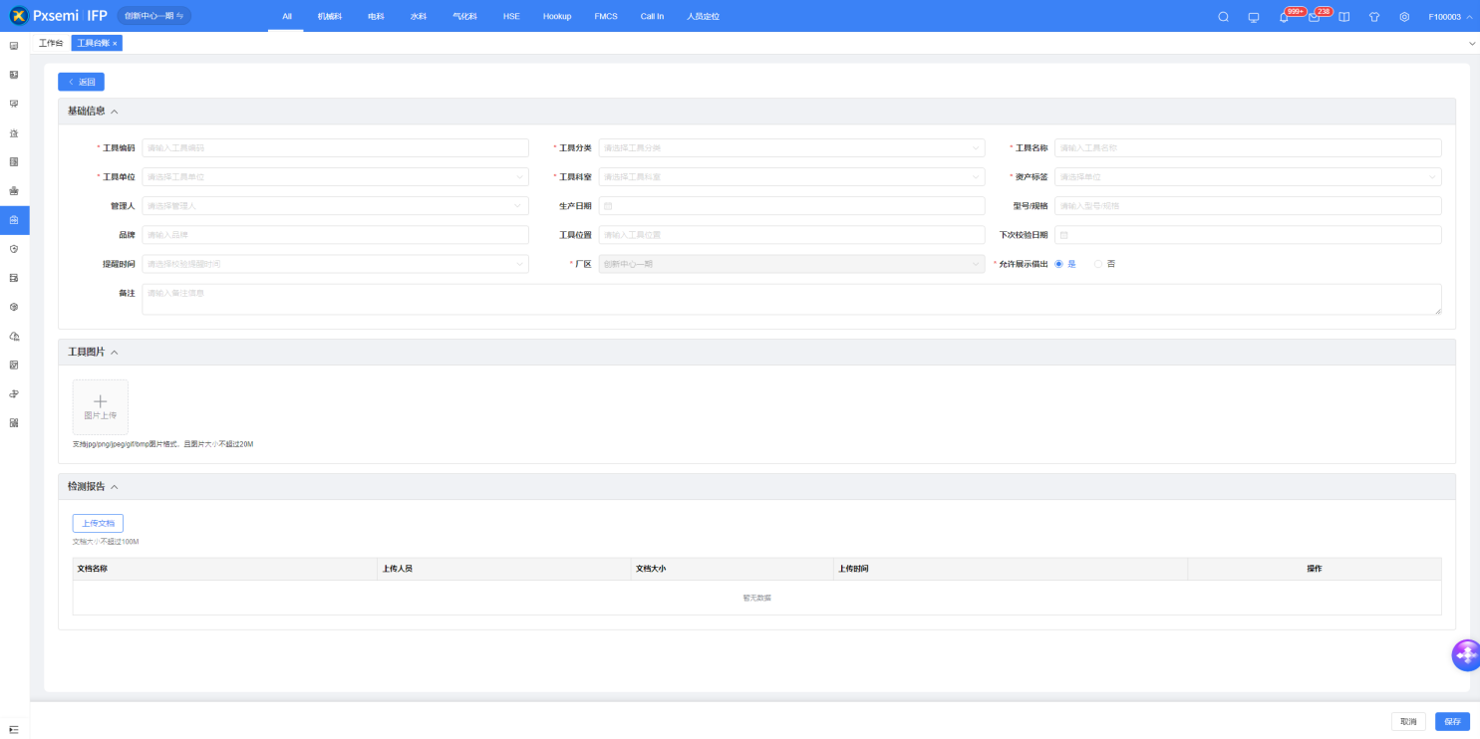

查看工具详情
点击“查看”，可查看该工具的基础信息和工具借用历史记录
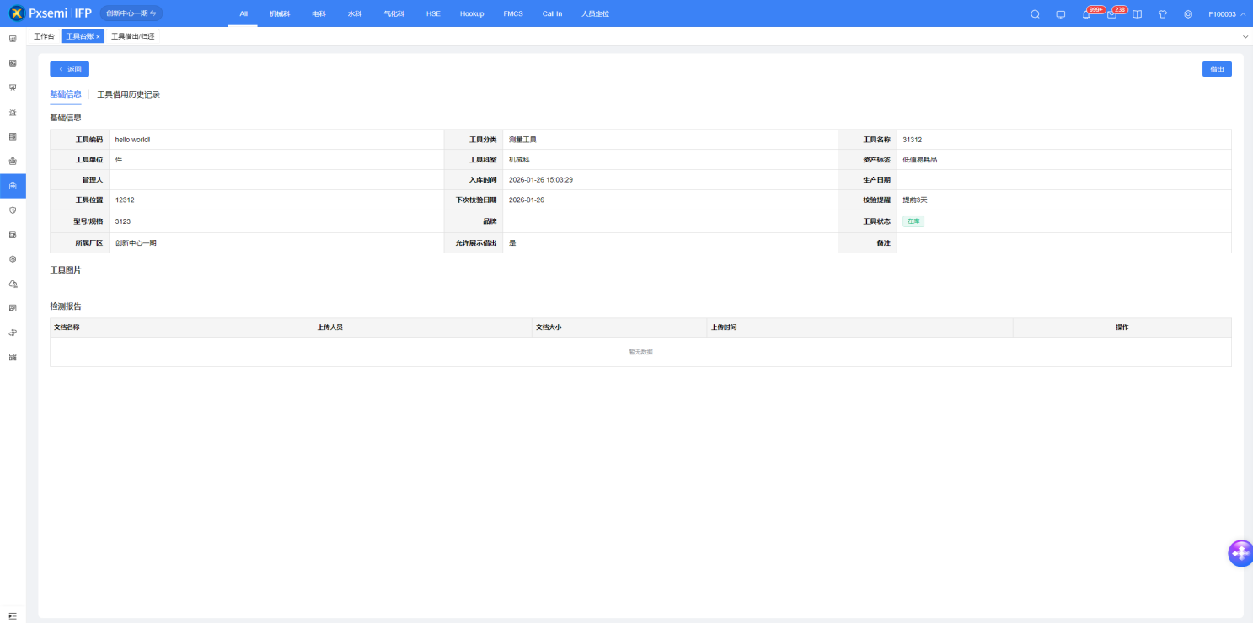
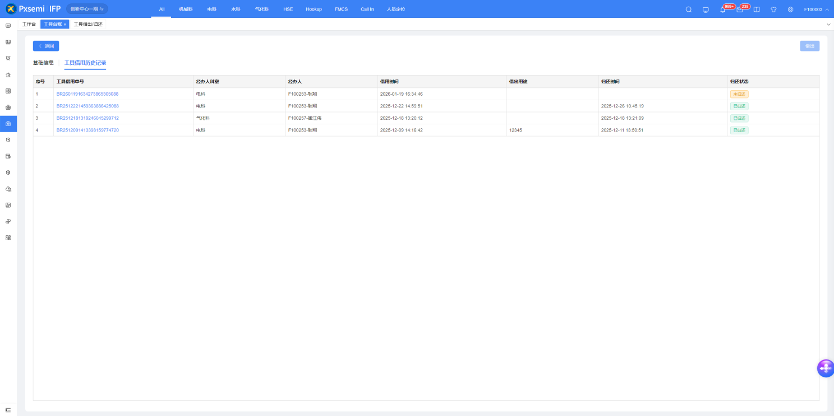

批量导入
在本地的表单模版中填写需新增的工具基本信息，点击“批量导入”，可批量新增工具

批量下载
单选/多选工具数据，点击“批量下载”，选中数据成功下载至本地

详情
点击某工具操作区的“详情”按钮，查看工具详情信息，包括基本信息和检测报告
切换至“工具借用历史记录”页面，查看该工具的借用历史记录

报废
点击某工具操作区的“报废”按钮，可报废该工具，报废后不可借用

工具借出/归还
【功能描述】
进行工具借出及归还登记

查询
在搜索框输入工具借用单号、工具编码，下拉选择工具课室、借用人、借用时间及归还状态，点击查询，搜索相关的工具借用信息
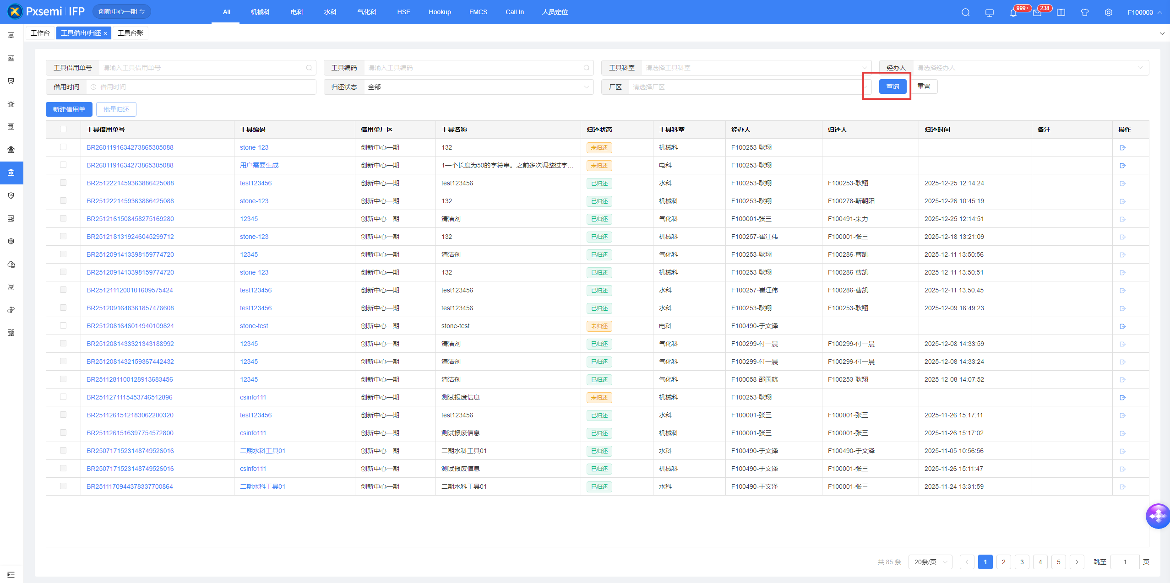

重置
点击“重置”初始化搜索框信息及初始化列表展示
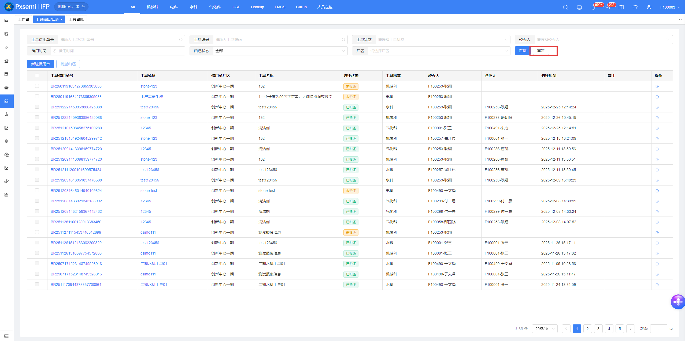

新建借用单
点击“新增借用单”，填写工具借用基本信息并选择需要借用的工具（可单选可多选），点击保存，新增一条/多条工具借用记录，台账列表中工具状态变为出库
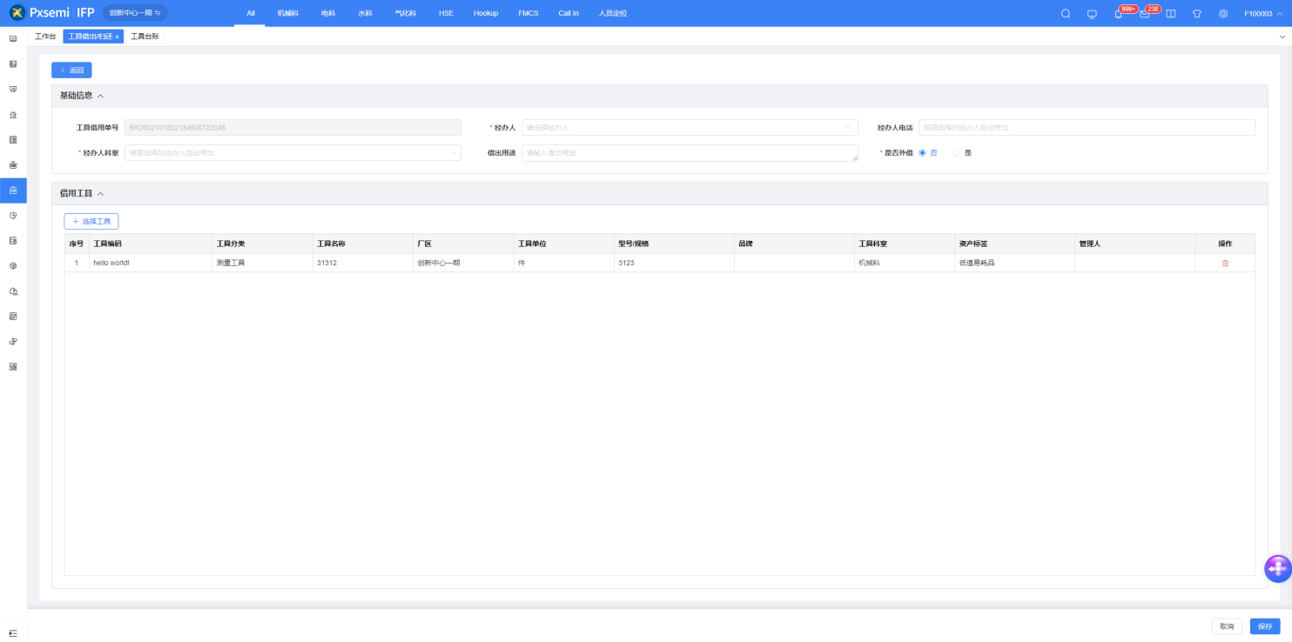

归还
点击归还状态为“未归还”工具操作区的“归还”按钮，对已借出的工具进行归还，多选/全选归还状态为“未归还”的工具，点击“批量归还”，进行多工具批量归还。

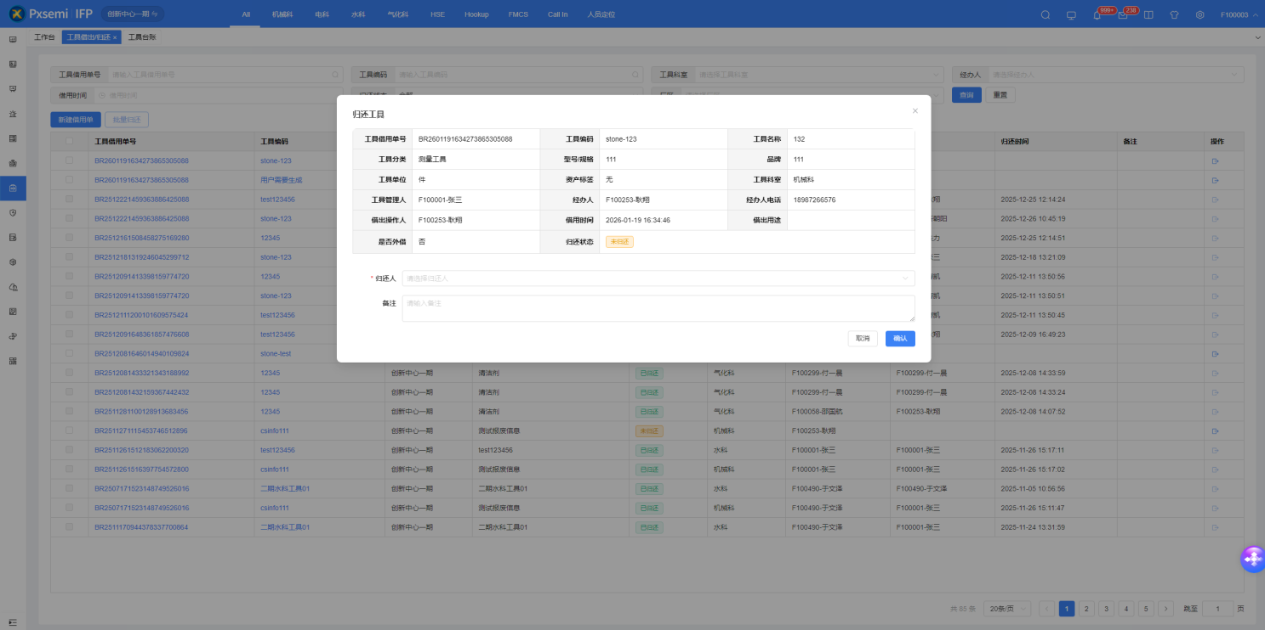

盘点计划

查询
在搜索框输入盘点计划名称/编号，下拉选择工具课室、执行状态、创建人，点击查询，搜索相关的盘点计划信息
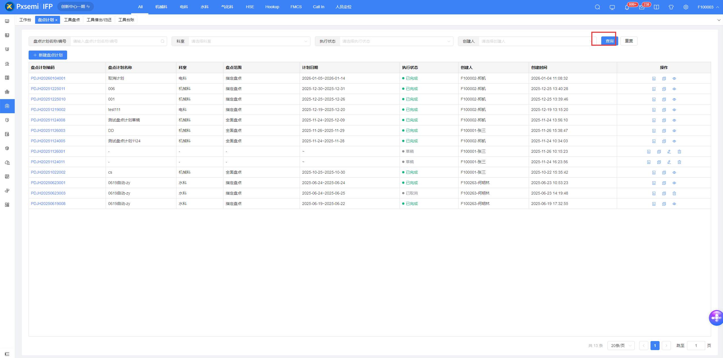

重置
点击“重置”初始化搜索框信息及初始化列表展示
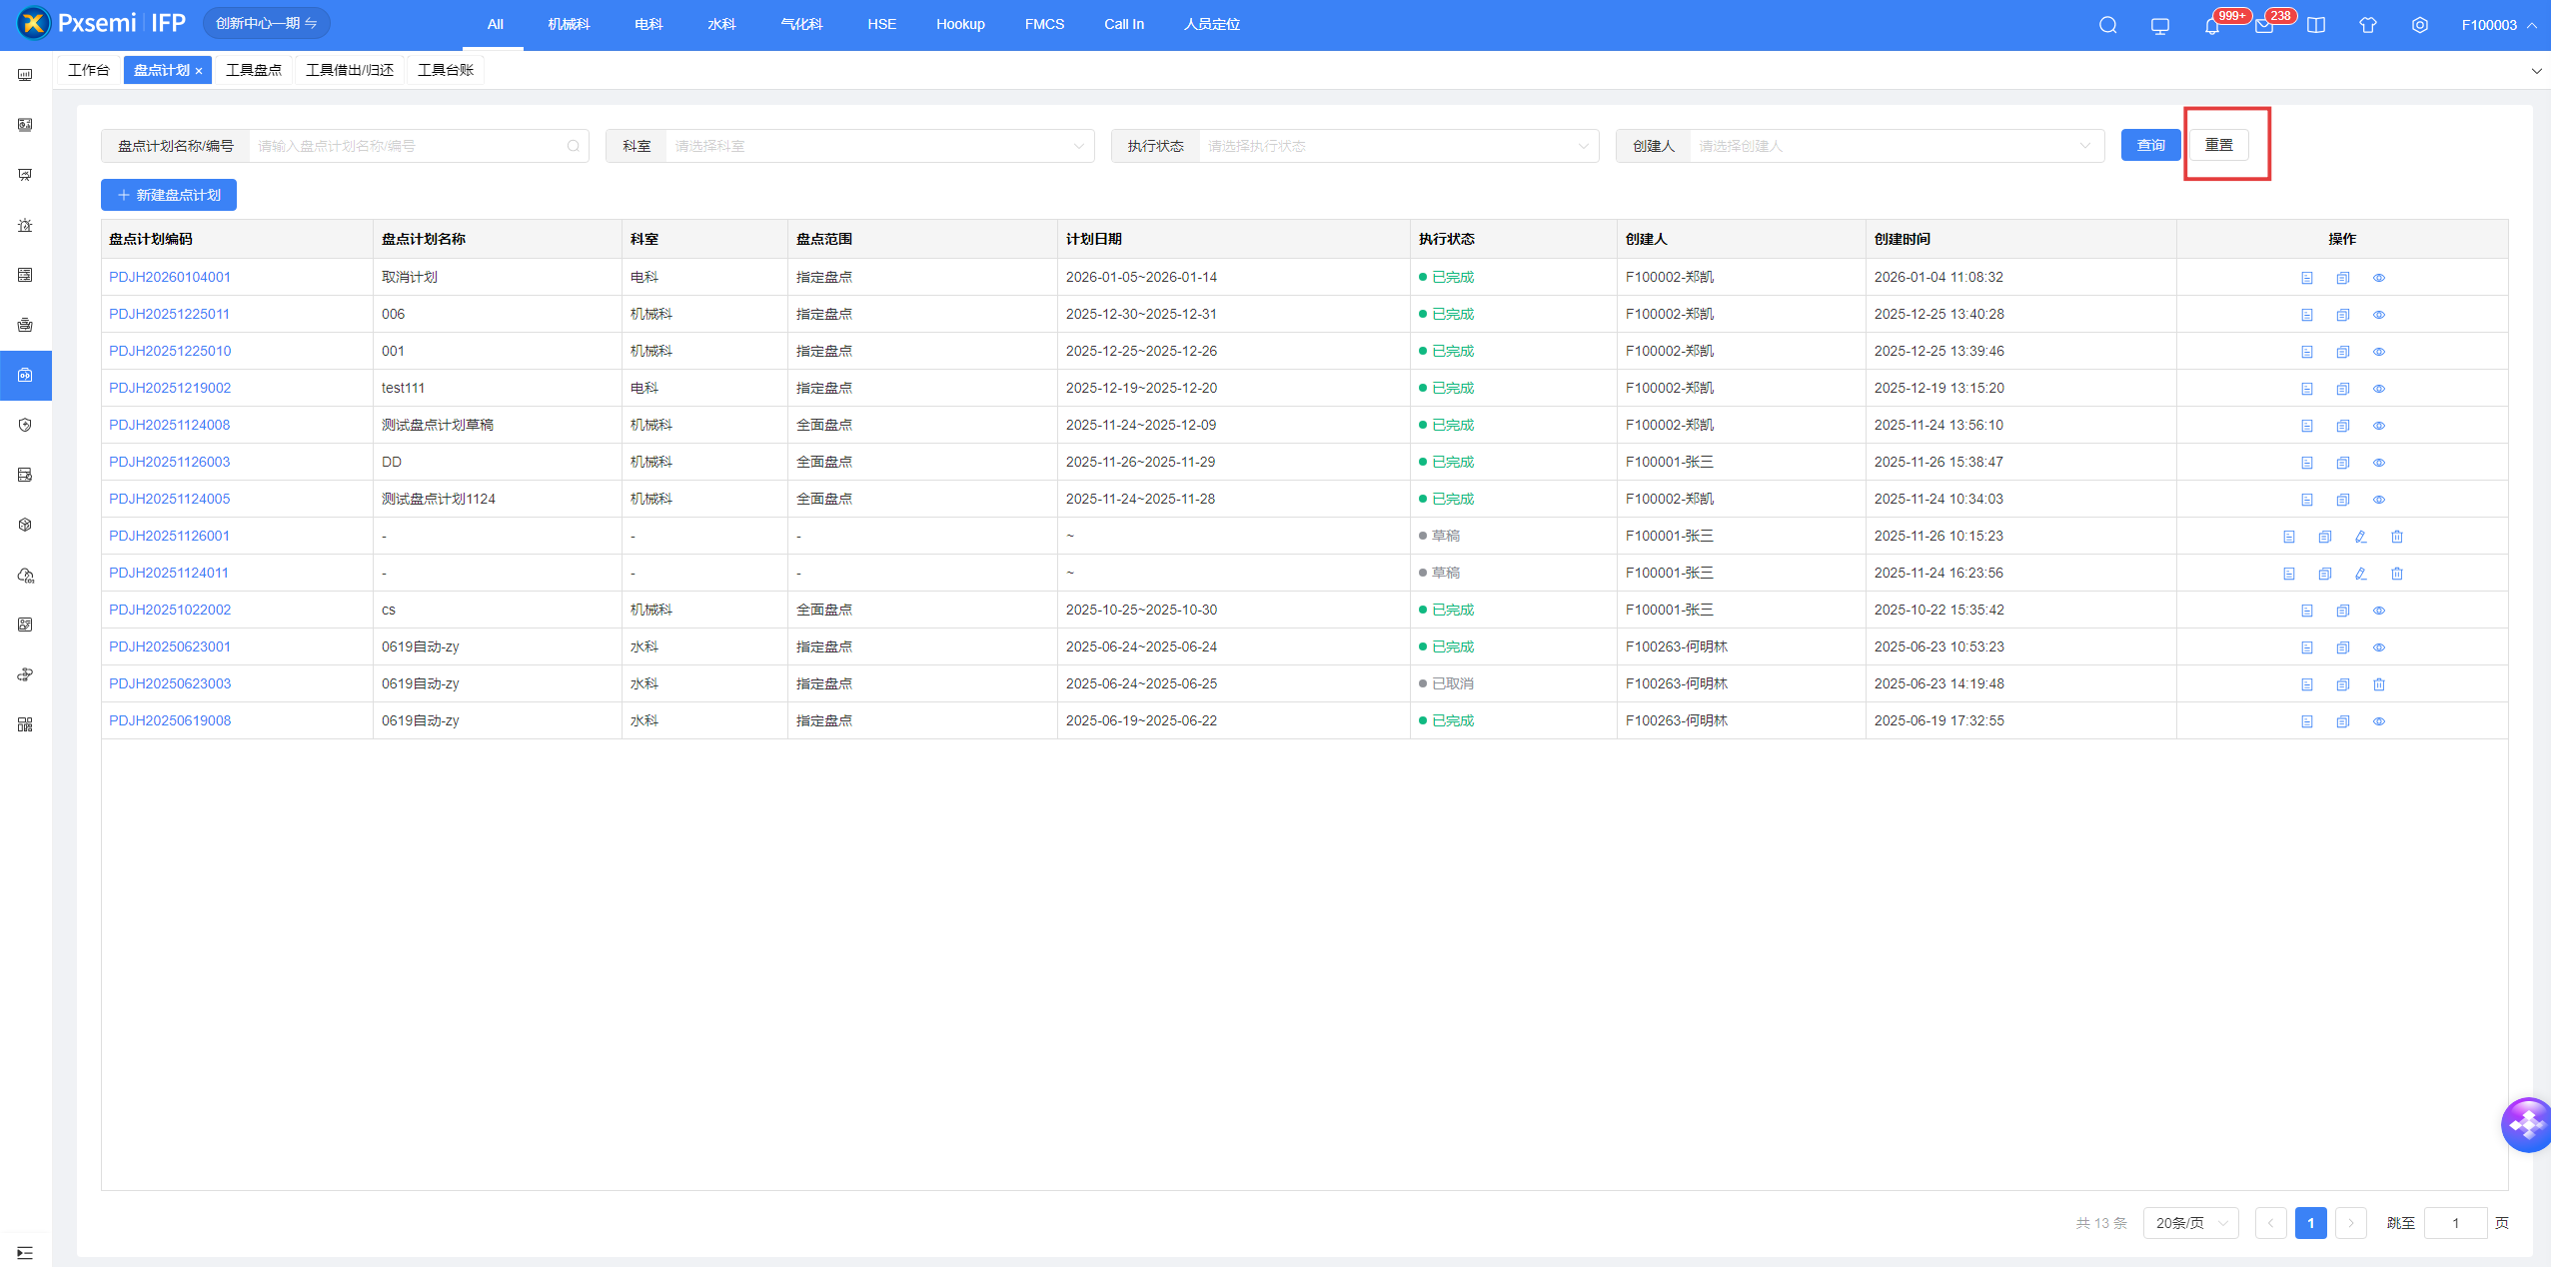

新增盘点计划
点击新增盘点计划按钮，跳转到新增页面，填写好基本信息、执行周期、工具盘点列表，点击发布即发布成功
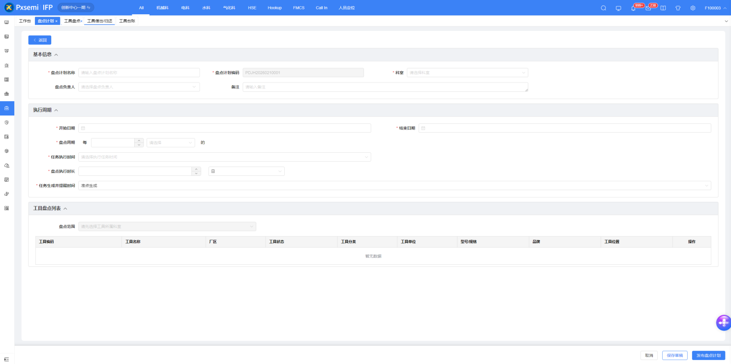

盘点计划详情
点击详情按钮，跳转到盘点计划详情页面，可查看该计划的基本信息、执行周期和指定的盘点工具列表
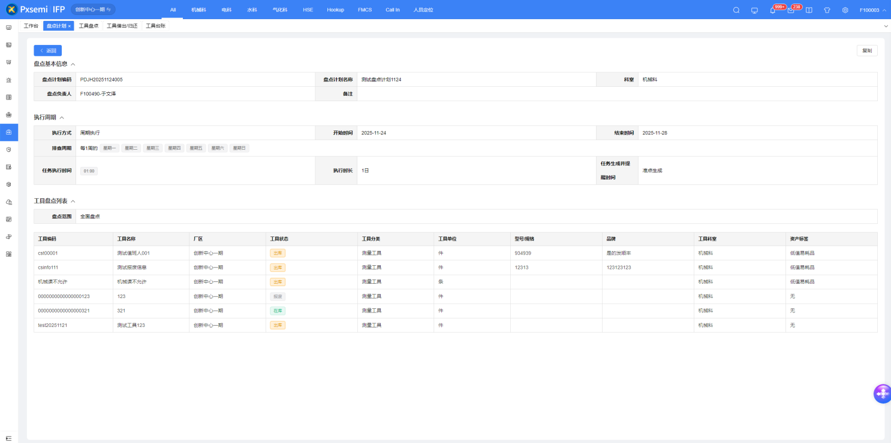

工具盘点

查询
在搜索框输入工具借用单号、工具编码，下拉选择工具课室、借用人、借用时间及归还状态，点击查询，搜索相关的工具借用信息
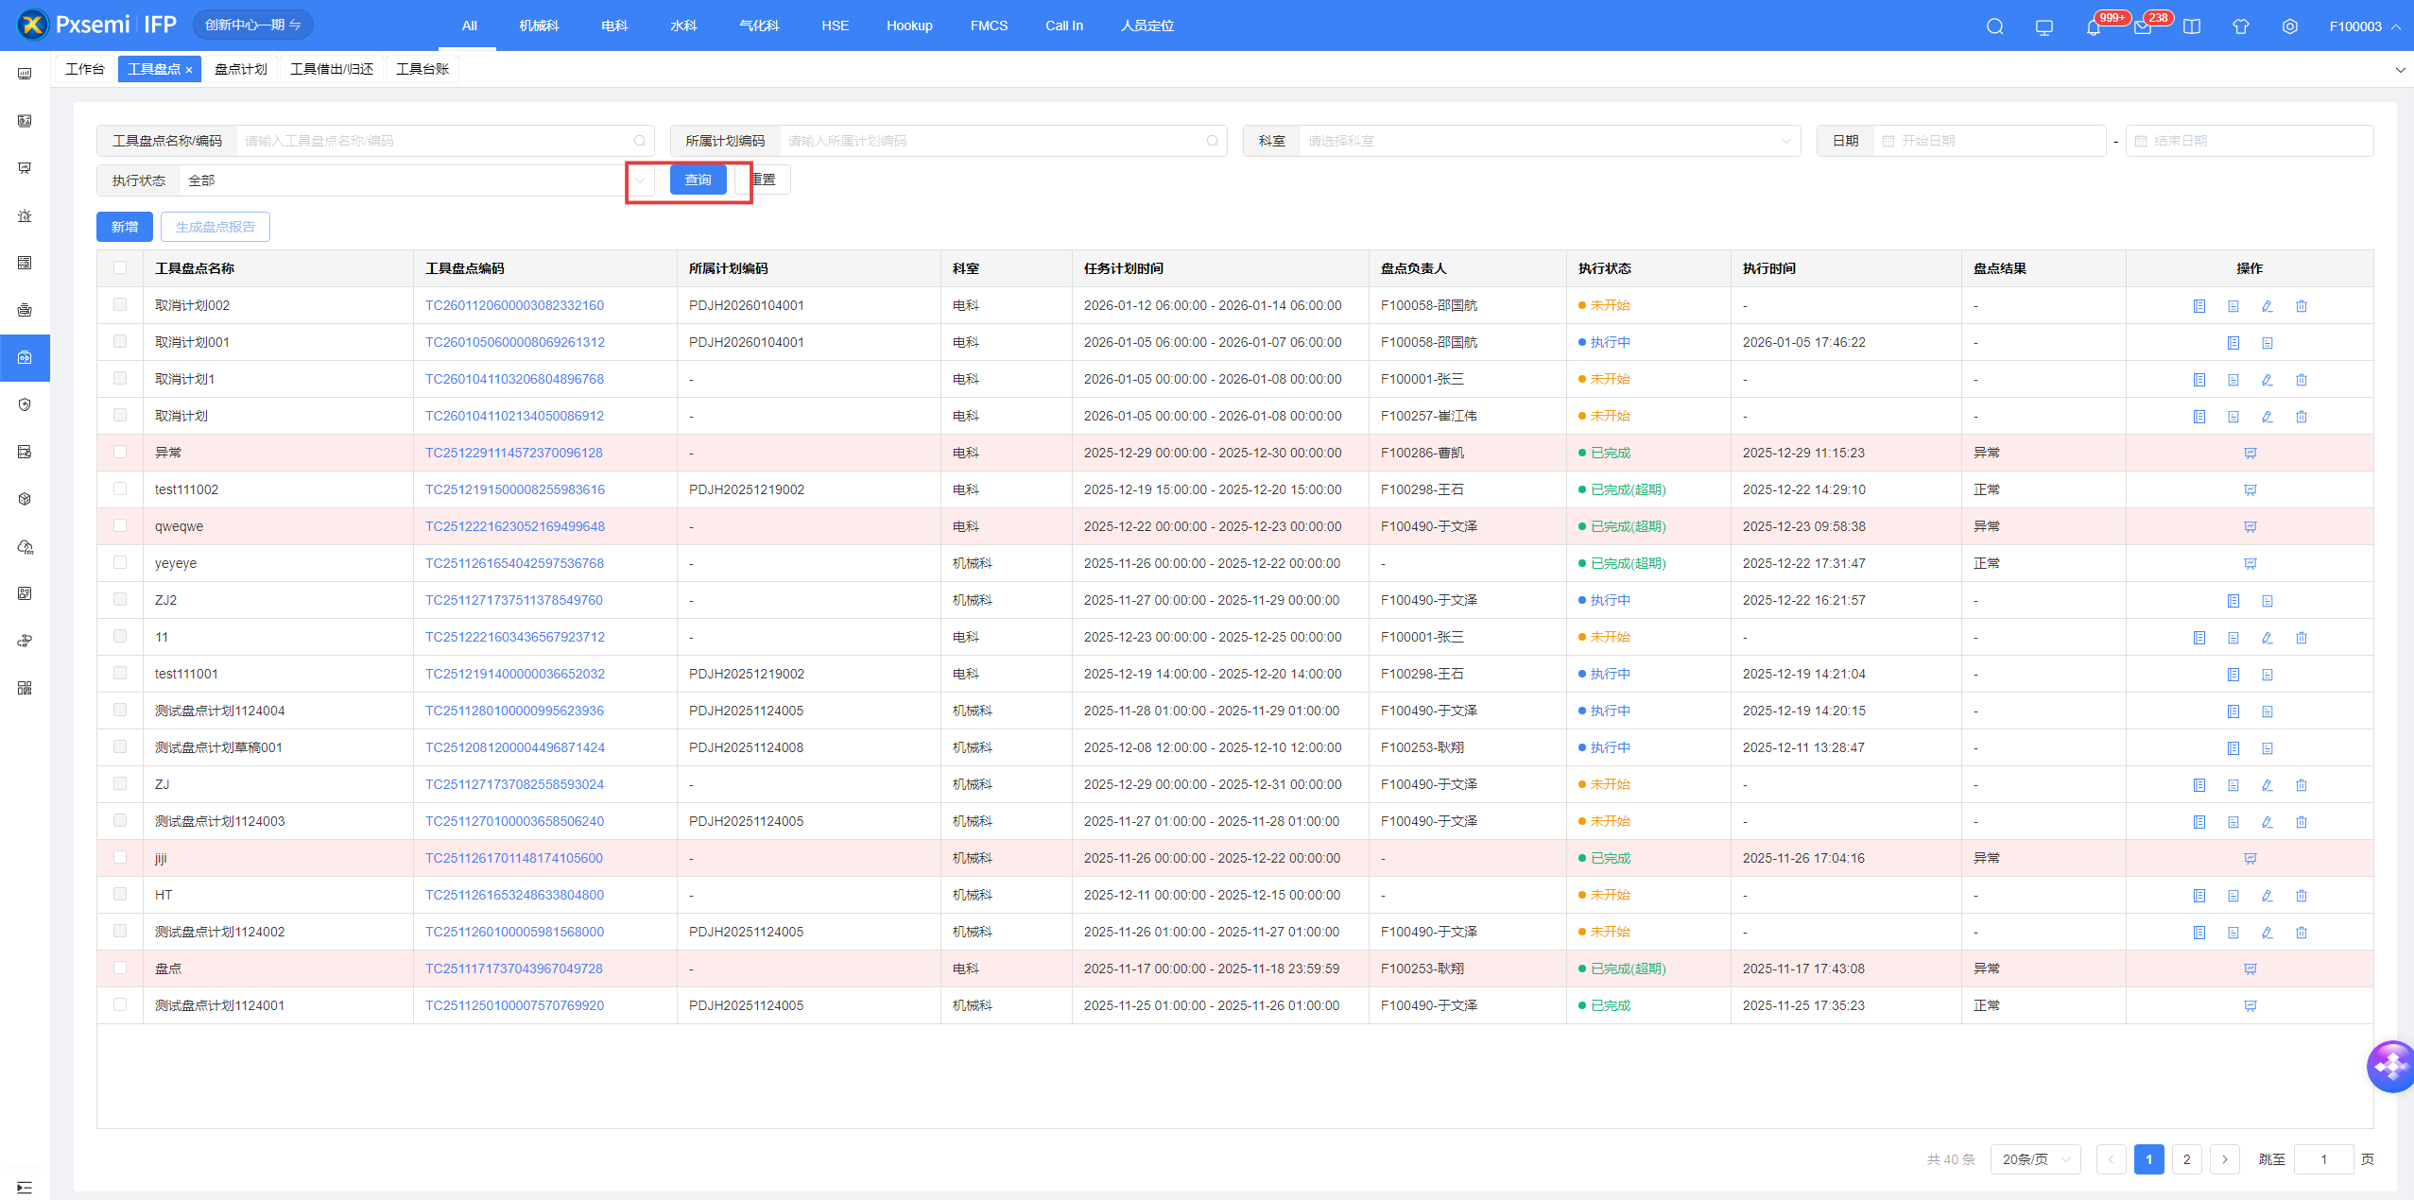

重置
点击“重置”初始化搜索框信息及初始化列表展示
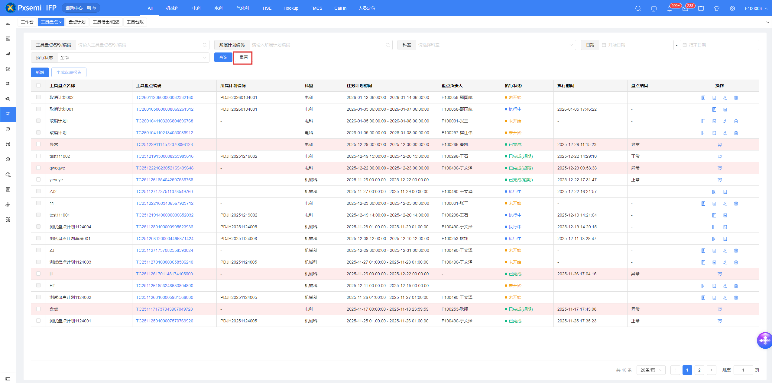

新增手动盘点任务
点击新增，跳转到新增盘点计划的页面，填写基本信息、工具盘点列表，点击保存即发布任务成功
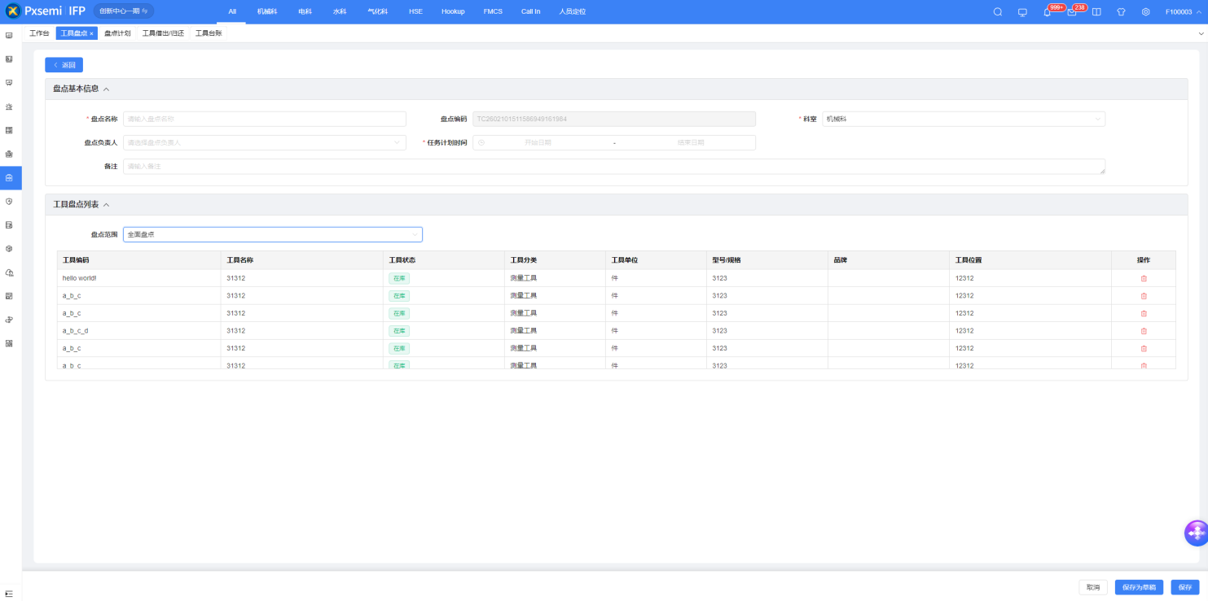

开始盘点
点击到盘点任务详情页面，盘点负责人点击开始盘点，即开启成功
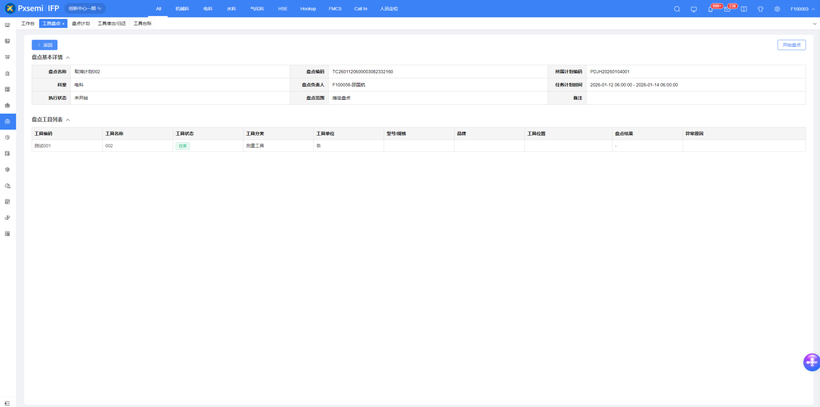

盘点
勾选盘点结果，标注异常原因点击提交，可盘点完成
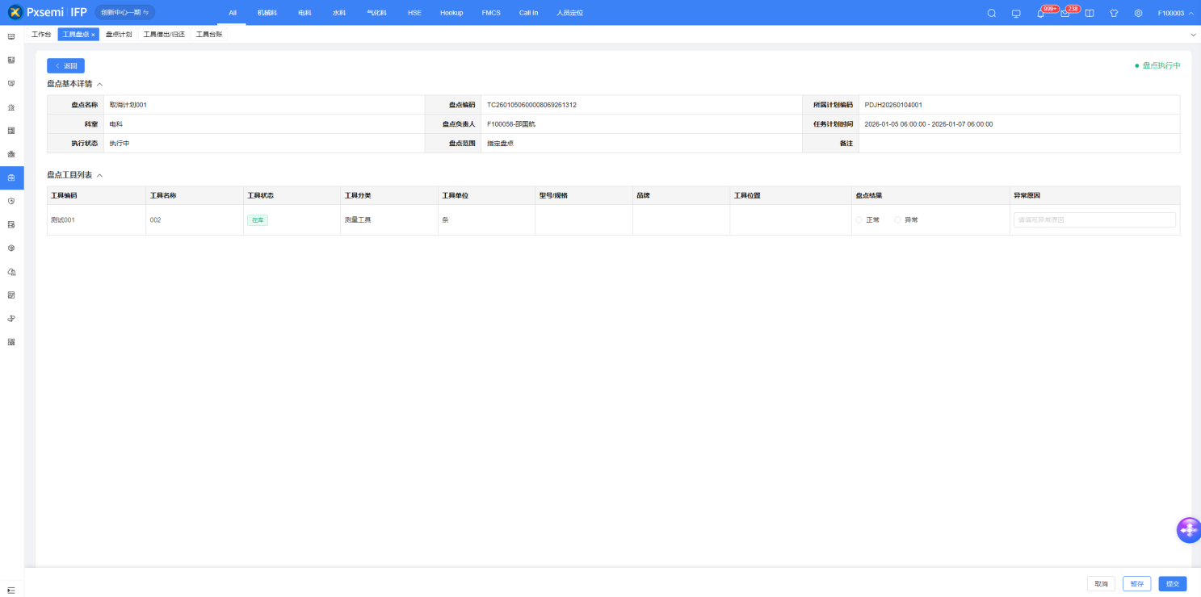

盘点报告
点击盘点报告，弹出盘点报告的弹窗，可查看盘点的具体信息
